Информация

о проведении Декады по профилактике бытового насилия в отношении несовершеннолетних

**с 6 по 16 декабря 2019 года**

В рамках проведения Декады с 6 по 16 декабря 2019 г. в рамках декады по профилактике бытового насилия в отношении несовершеннолетних среди учащихся 1-9 классов ООШ № 14 проведена психологическая диагностика по выявлению уровня тревожности несовершеннолетних.

Для выявления уровня тревожности использовались следующие методики:

- в 1-4 классах - «Кинетический рисунок семьи», «Дом. Дерево. Человек», экспертная оценка учителей;

- в 5-7 классах – «Личностная шкала проявления тревоги (Д. Тейлор, Т.А. Немчинов)»;

- в 8-9 классах «Личностная шкала проявления тревоги (Д. Тейлор, Т.А. Немчинов)»; «Шкала ситуацтивной и личностной тревожности Спилбергера – Ханина».

Психодиагностика учащихся школы осуществляется педагогом-психологом на плановой основе, систематически. Так на 2019 – 2020 учебный годы запланированы следующие диагностические срезы для выявления уровня тревожности:

- диагностика уровня адаптации и готовности к обучению учеников 1-х классов по методикам «Схема экспертной оценки (В.Чирков, О.Соколова)», «Диагностика уровня тревожности» Филлипса;

- наблюдение за процессом адаптации учащихся 5-х классов. Выявление дезадаптированных учащихся с помощью методик: «Диагностика уровня тревожности» Филлипса; диагностика школьной мотивации   
(Н.Г. Лусканова); социометрия, методика «САН»;

- выявление дезадаптированных учащихся 2-4-х, 6-9-х классов с помощью методик: «Шкала самооценки», «6 квадратов», социометрия;

- диагностика мотивации учения и эмоционального отношения к учению, профессиональной ориентации учащихся 9-х классов;

- диагностика психологического климата в коллективах 1-9-х классов по Методике оценки уровня психологического климата коллектива   
А.Н. Лутошкина.

По результатам диагностики (декабрь 2019 г.) у некоторых учащихся подросткового возраста (13-15 лет) выявлены школьная тревожность (в ситуациях, связанных со школой, общением, учителями), самооценочная тревожность (в ситуациях, актуализирующих представления о себе, своем внешнем виде).

Педагогом – психологом на плановой основе проводятся психокоррекционные мероприятия с учащимися 1-9 классов:

- адаптационные занятия с целью предупреждения школьной дезадаптации, направленные на снижение тревожности, достижение внутригруппового сплочения, предупреждение школьной дезадаптации во время перехода учащихся из начального в среднее звено обучения;

- коррекционно-развивающие занятия с обучающимися, испытывающими временные трудности периода адаптации, с целью снизить тревожность у учащихся в период адаптации, научить пользоваться поддержкой окружающих, оказывать помощь другим, видеть свои сильные и слабые стороны;

- коррекционно-развивающие занятия, тренинги, для развития способности эффективного взаимодействия, повышение уровня коммуникативной и социальной компетенции учащихся;

- психологические консультации по возникающим проблемам для учащихся 5-8 классов, когда психолог совместно с учащимися находит пути разрешения проблемных ситуаций;

- психологические консультации для родителей учащихся по профилактике бытового насилия.

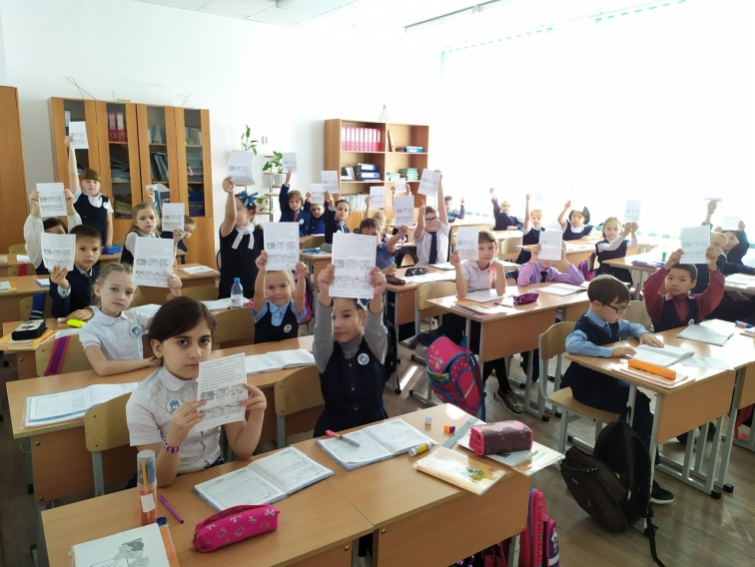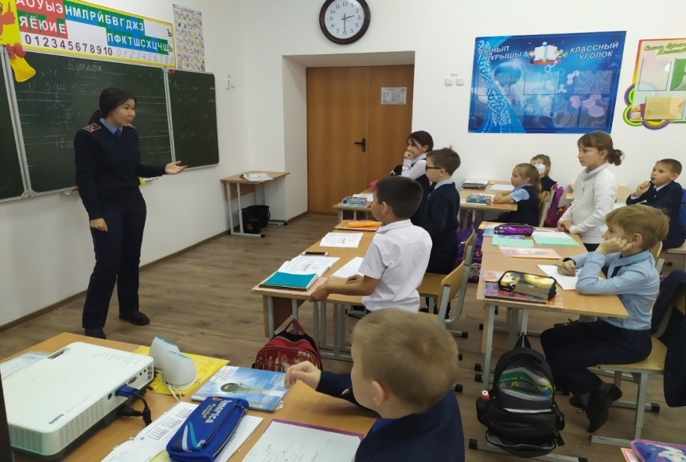 А также с целью предотвращения бытового насилия в отношении несовершеннолетних, с привлечением заинтересованных органов было проведен **к**лассный час на тему: «Что должны знать дети, чтобы защитить себя»**.** Учащиеся по окончанию классного часа получили **памятки «Полезные советы».**

**Профилактическая беседа с инспектором школы** в ходе которой учащиеся раскрыли значение понятий «насилие», «жестокость», объяснили на примере сказок,сказочных персонажей отрицательное отношение к проявлениям жестокости и насилия среди сверстников, умение противостоять им, развивали способность понимать и умение прощать другого человека, воспитывая нравственные качества и ценности.

## 

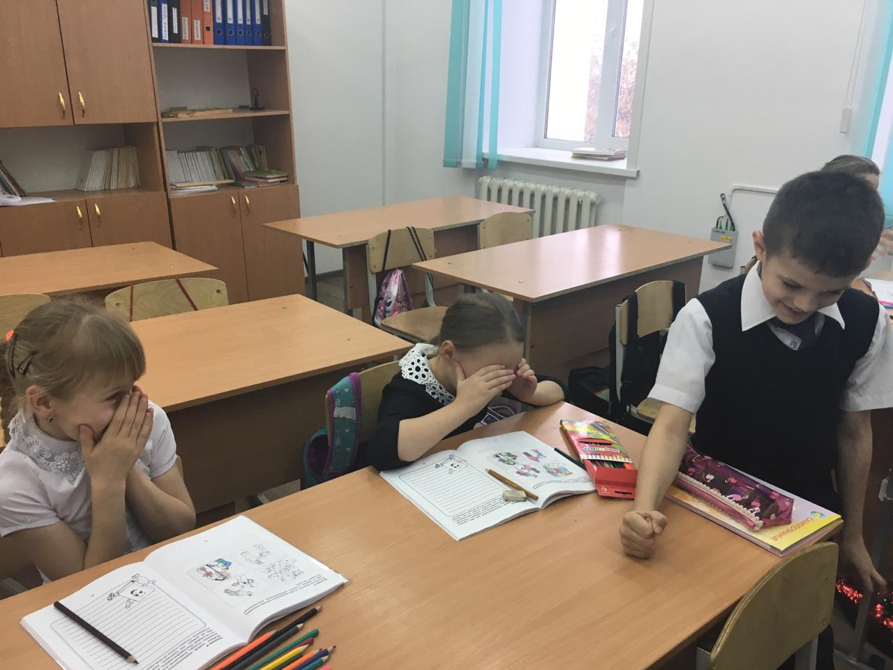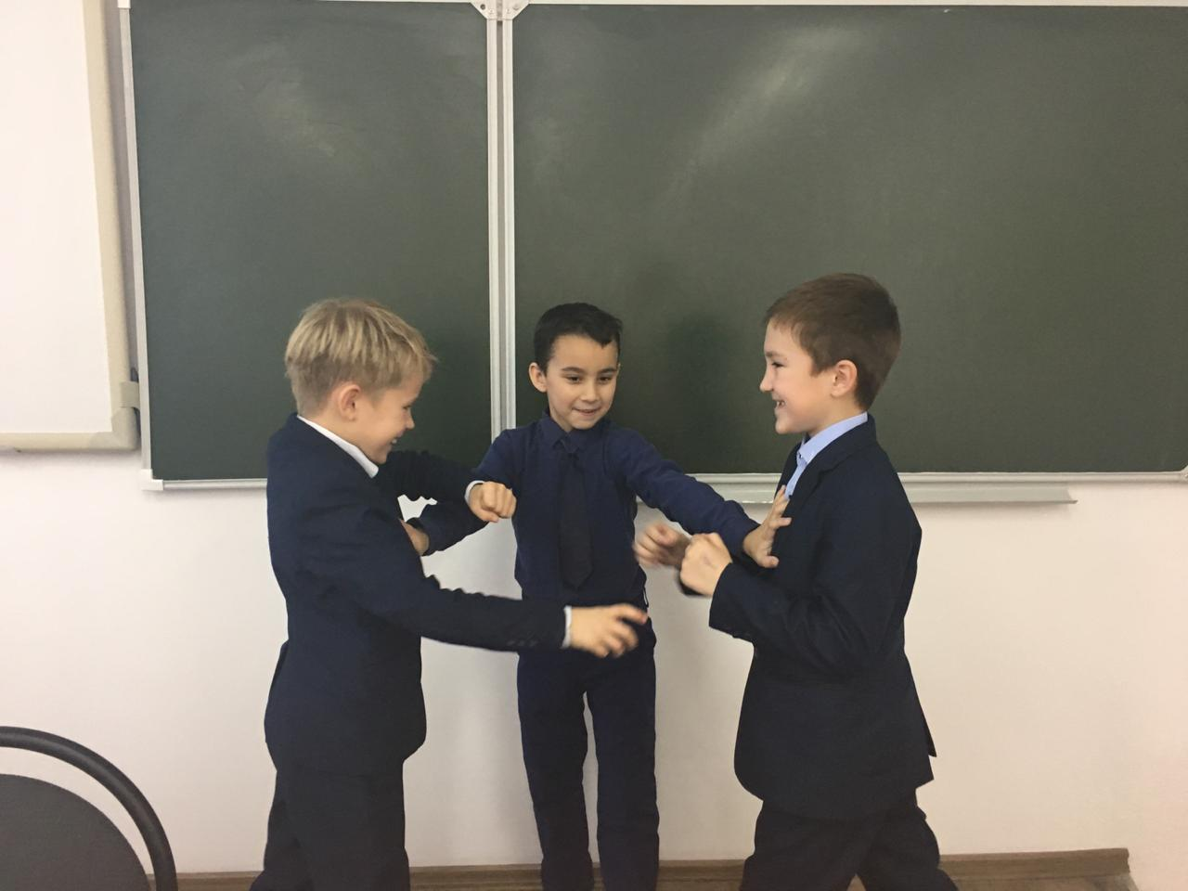

Была проведена профилактическая беседа по вопросам обеспечения бытового насилия в отношении несовершеннолетних. Дети рассказали, что они понимают под словом «бытовое насилие». На вопрос, что встречаетесь ли вы с признаками бытового насилия в семье, во дворе и школе ребята ответили отрицательно. По окончании беседы учащиеся просмотрели видео «Мир без насилия».

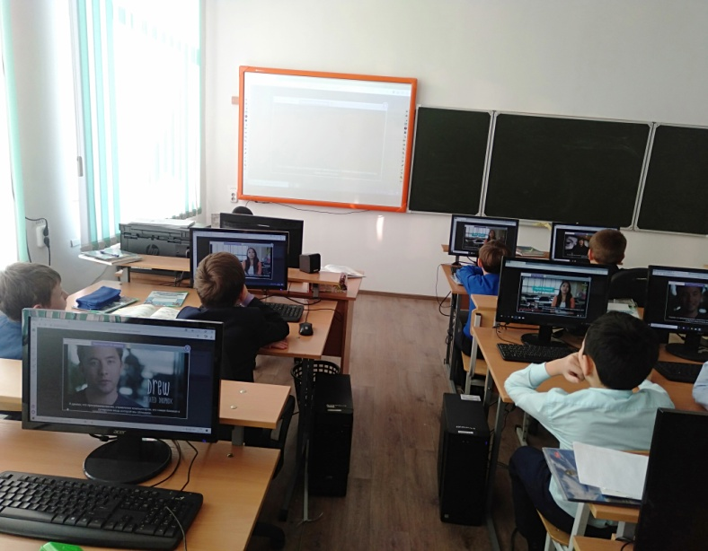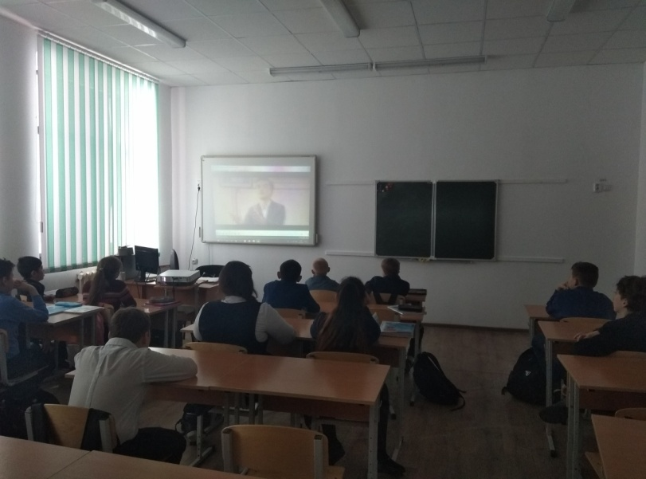

На классном часе «Детство без насилия и жестокости» учащиеся обсудили понятия «жестокость» и «насилие». На примере художественного произведения (Е. Пермяк «Самое страшное») увидели, к чему может привести жестокость. При разборе ситуаций оценивали поступки детей, и находили пути решения проблем. Познакомились с правила поведения «Это должен знать каждый!».

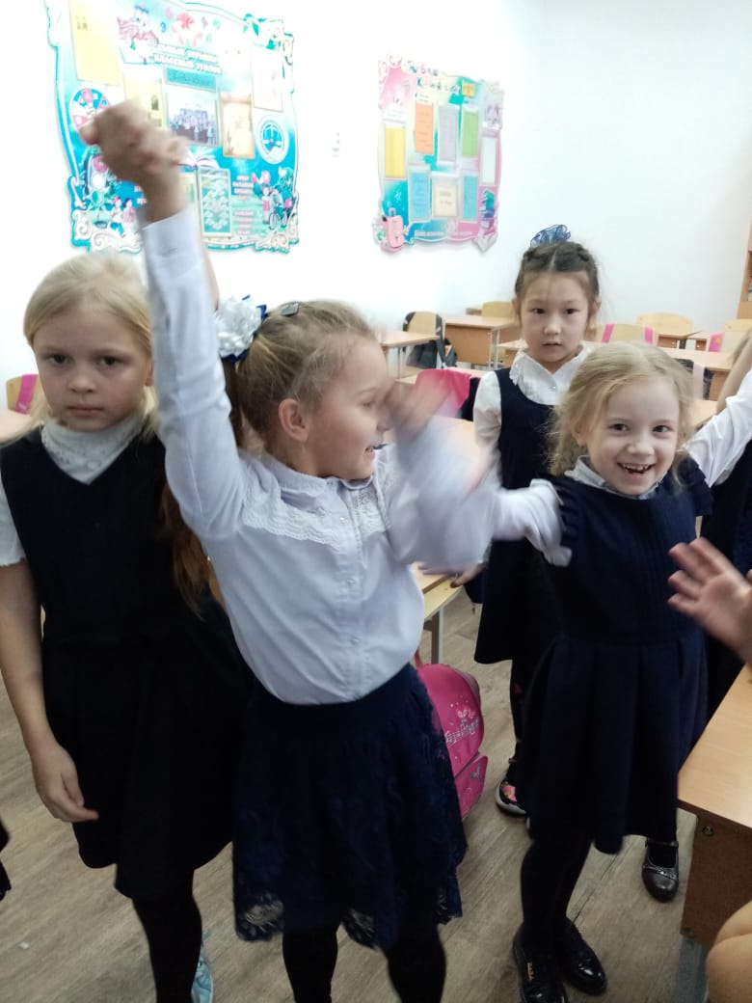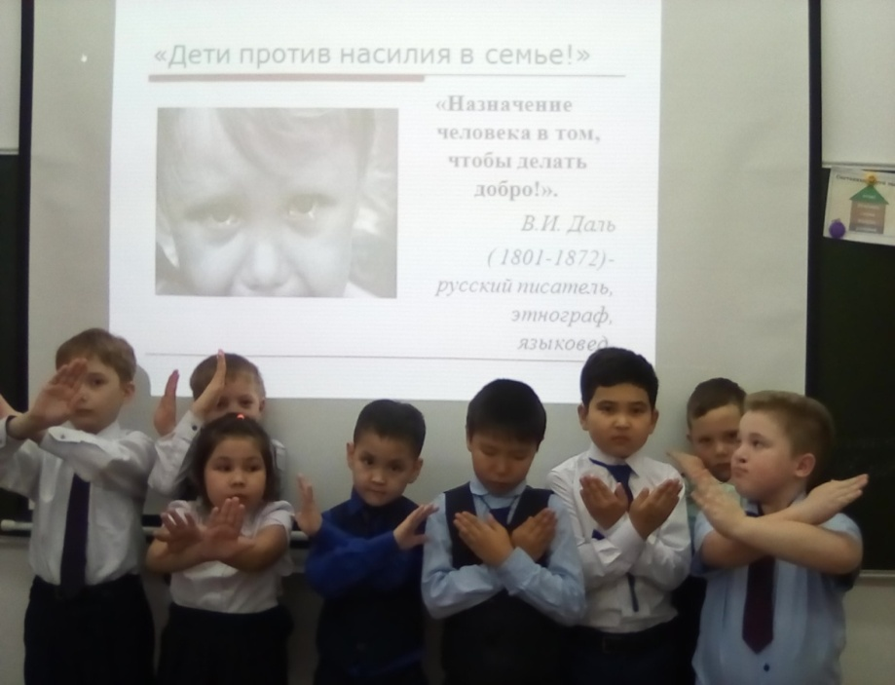

Классный час « Жестокость и насилие: как их предотвратить» предполагал не только ознакомление с теоретической стороной вопроса, но и предусматривал практическую направленность. Дети разобрали примеры, взятые из кинофильма “Чучело”. При помощи “мозгового штурма” пробовали найти выход из ситуаций. Сделали выводы, как противостоять жестокости и насилию. Дети создавали плакаты, рисунки на тему классного часа, защищали их, высказывая свое мнение о жестокости и насилии.

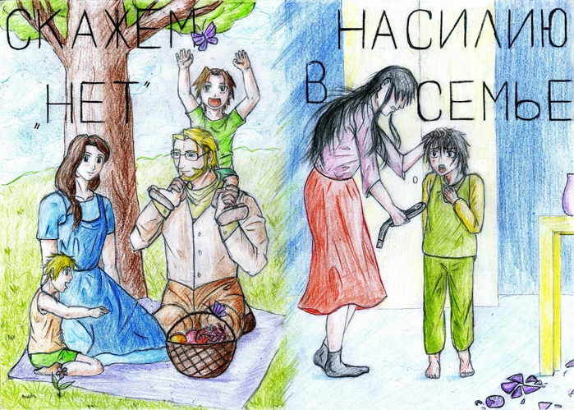

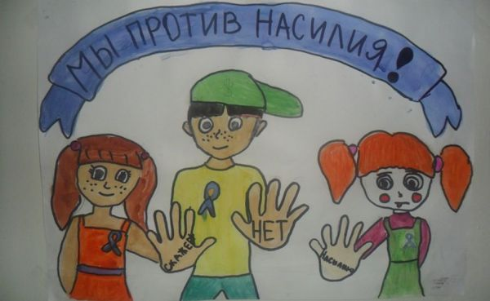

На внеклассном мероприятии «Семья и детство без насилия и жестокости» были использованы: схема «Что такое конфликт», рассказ Е. Пермяка  «Самое страшное»,   «Правила Дружбы», видео запись притчи «Все оставляет свой след»; пословицы и поговорки о добре и зле.

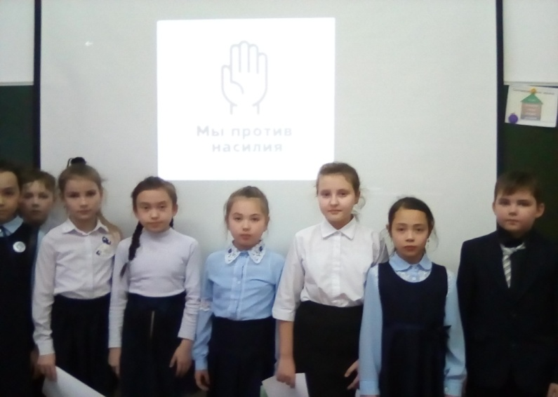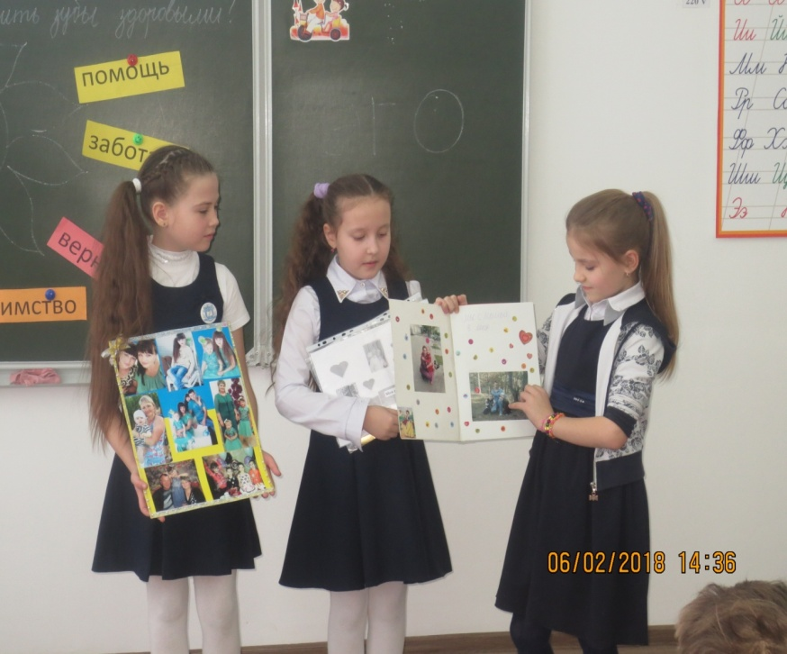

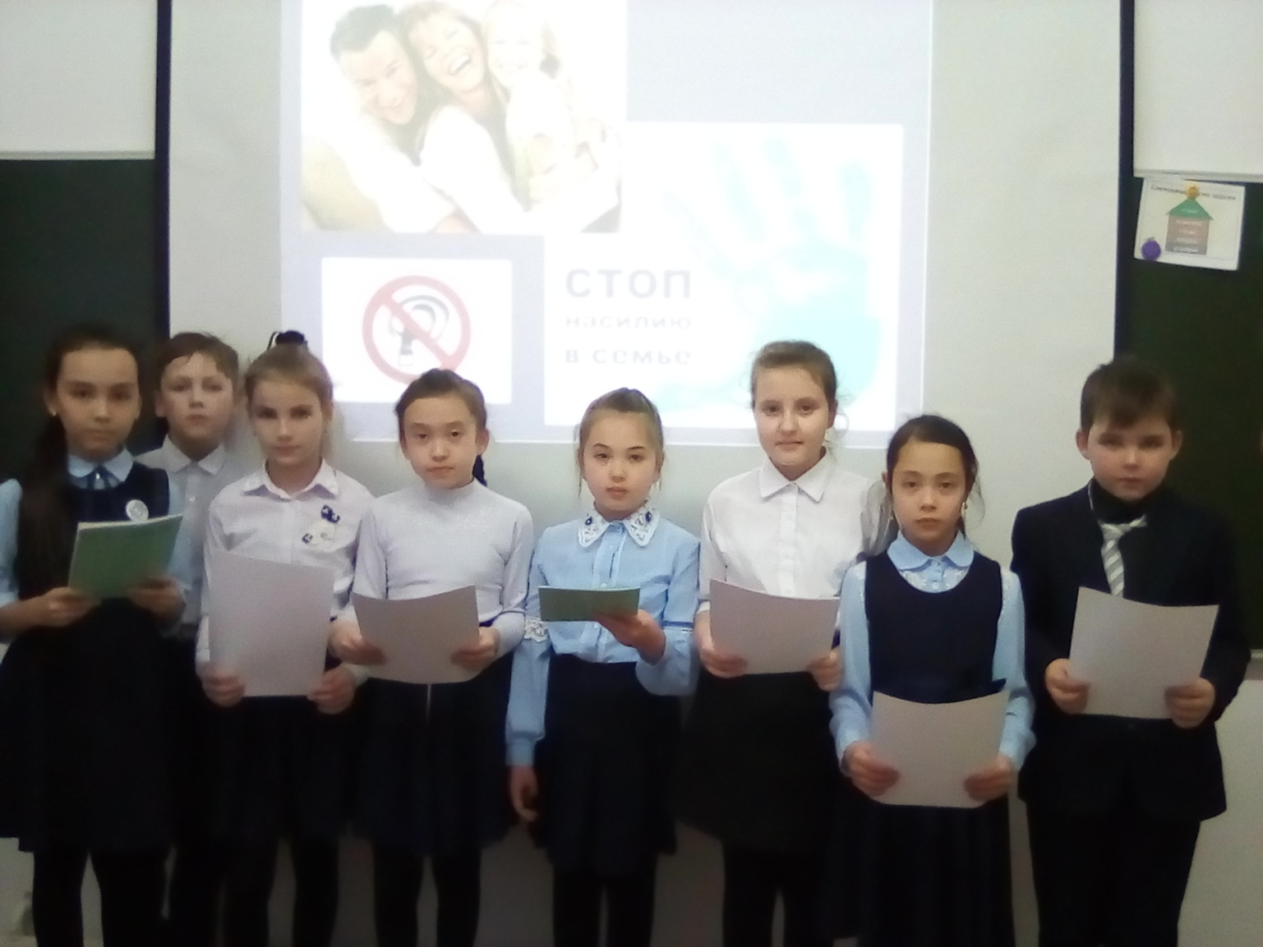

Обязательно были розданы буклеты родителям для ознакомления.

